Школьный
Состав редакции
Учредитель:
МБОУ Школа № 18 г.о. Самара
Главный редактор: Ситникова Н.А.
Редакционнаяколлегия:
Луцкая Анна, Луцкая Мария,
Никифорова Анастасия

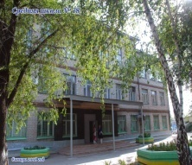1961 – 2020
1961 – 2015

Вестник

Блокадный хлеб!
\

Шестнадцать тысяч матерей
пайки получат на заре —
сто двадцать пять блокадных грамм
с огнем и кровью пополам.
...О, мы познали в декабре –
не зря «священным даром» назван
обычный хлеб. И тяжкий грех –
хотя бы крошку бросить наземь:
таким людским страданьем он,
такой большой любовью братской
для нас отныне освящен,
наш хлеб насущный, ленинградский.
О. Ф. Берггольц
В наши дни мы часто слышим «Не хлебом единым»… Это конечно так, если не задуматься об истиной цене хлеба. В старину говорили: «Хлеб - всему голова». Хлеб считался священным символом еды. Народ веками складывал о нем поговорки, поэты воспевали в своих лирических стихах, а художники изображали его на своих полотнах. Особенно трогателен до слез образ блокадного хлеба. Страшно даже подумать о том, какова же на самом деле была настоящая цена этого кусочка черного хлеба. Иногда цена этого маленького кусочка хлеба равнялась цене даже не одной человеческой жизни.
«Стандартный», если можно так выразиться, состав блокадного хлеба был следующим: ржаная мука (обойная или вообще любая из тех, что были под рукой) – до 75%, целлюлоза пищевая – до 10%, жмых – до 10%, остальное – это обойная пыль, выбойки из мешков или хвоя.

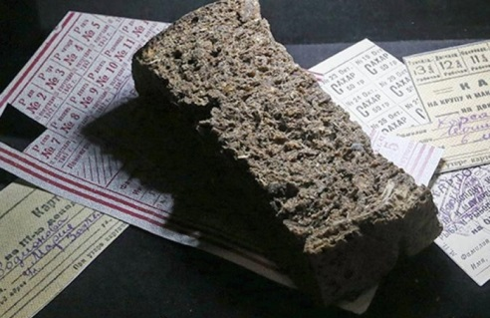

Но это лишь один из вариантов. В ход могла пойти и лебеда, и древесная кора, и сосновый луб. Добавляли также лузгу, рисовую

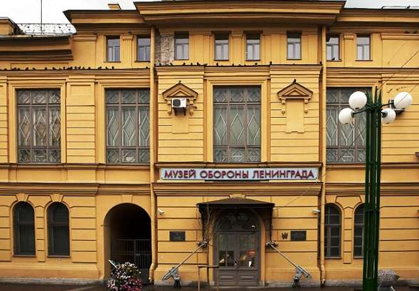
№ 5 Январь 2020

мучку, соевый шрот или отруби. Мука тоже часто менялась, использовалась любая – от ячменной до кукурузной. В целом рецепт хлеба мог меняться ежедневно.
Хлеб даже доставали со дна Ладожского озера – из кузовов утонувших машин и подвод. Мука в центре такого мешка была еще сухая, а мокрую сушили и эту корку перемалывали для производства хлеба. Первые рейсы по Дороге жизни везли муку – такую нужную для блокадного хлеба. Везли из-за тонкого льда сначала на подводах и только позже – на грузовиках.

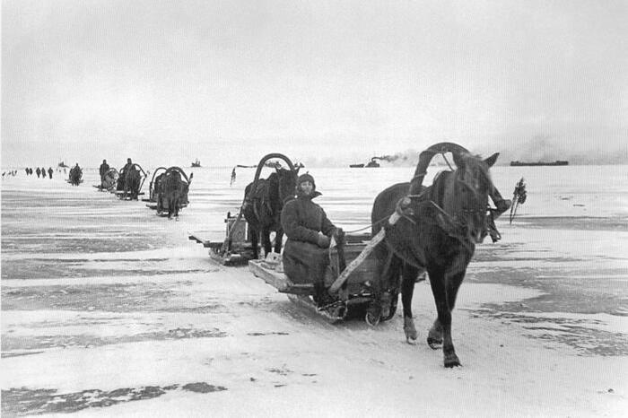

С хлебом связаны и подвиги, и потери. Например, известна история Даниила Ивановича Кютинена, ленинградского пекаря. 3 февраля 1942 года, в первую и самую суровую, голодную и холодную зиму, он умер прямо на рабочем месте от истощения. Умер, но не взял ни крохи блокадного хлеба себе. Посмертно Д. Кютинен внесен в книгу памяти блокады Ленинграда.
Говорят, что у блокадного хлеба не было ни вкуса, ни запаха. Вокруг пекарен не распространялся такой хорошо знакомый нам аромат от теплой свежеиспеченной буханки хлеба. Но вот что говорит об этом жительница Ленинграда,
Дата выхода: 1 февраля
Время подписания в печать:
- по графику: 25 января
- фактическое: 1 февраля

пережившая блокаду, Зинаида Павловна Овчаренко: «До сих пор помню этот маленький, толщиной не более 3 см, черный, липкий кусочек. С удивительным запахом, от которого не оторваться и очень вкусный! Хотя знаю, муки в нем было мало, в основном разные примеси. Мне и сегодня не забыть тот волнующий запах».
В День воинской славы России - в День полного освобождения Ленинграда от фашистской блокады во всех классах нашей школы прошли классные часы "Блокадный хлеб". Классные часы были сильными и запоминающимися. Дети, вспоминая подвиг ленинградцев и защитников города, обратились к символу блокадного Ленинграда - небольшому кусочку хлеба - 125 грамм, на которые нужно было выжить и остаться Человеком.

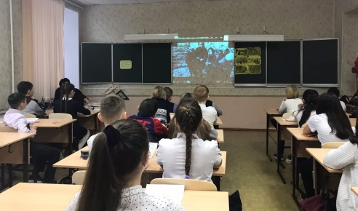
Открывая горизонты

Ученики нашей школы продолжают сотрудничать с волонтерами в рамках программы «Открывая горизонты». Программа состоит из увлекательных тренингов, игр, встреч с представителями профессий из разных областей и экскурсий на предприятия. Самое ценное в программе – то, что проводится она при поддержке волонтеров – молодых ребят, которые зачастую сами находятся в самом начале профессионального пути. С ними подросткам интересно и просто обрести уверенность и запланировать свои первые шаги, связанные с самостоятельной жизнью.

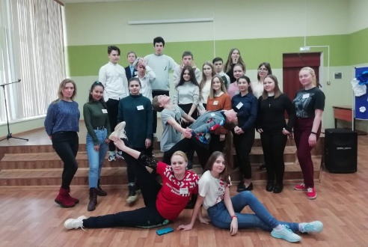

Кабинет как сказка

15 января на линейке подвели итоги школьного конкурса по украшению учебных кабинетов. Начальная школа: 1 место – 4 «А» класс; 2 место – 1 «А» и 3 «Б» классы; 3 место – 3 «А» и 2 «А» классы. Места среди остальных классов распределились следующим образом: 1 место – 5 «А» и 9 «А» классы; 2 место – 10 А» и 11 «А» классы; 3 место – 6 «А» и 8 «А» классы. Все классные коллективы получили сладкие призы.
Живая классика

20 января в школе проводился конкурс чтецов среди 6-7 классов. По результатам конкурса 1 место занял ученик 7 «А» класса Загртдинов Искандэр. 2 место - Кулюшина Виктория из 6 «А» класса. На 3 месте – Сорокин Михаил, ученик 7 «А» класса.
Вечные ценности

23 января ученики начальной школы совершили экскурсию в храм Ксении Петербуржской. Целью посещения было приобщение детей к традиционным для православной России духовно-нравственным ценностям. Учащиеся знакомились с внутренним убранством храма, его устройством, символикой, иконографией, а также с православными праздниками. Экскурсия прошла интересно, вызвала неподдельный интерес.

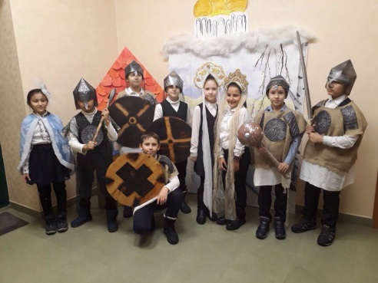
Вставай на лыжи!

С 24 января в школе стартовала акция «Вставай на лыжи». В рамках акции была проведена зарядка «Утро лыжника» и соревнования среди учеников начальной школы.

Выбор будущего

14 января в рамках профориентационной работы встречу с выпускниками школы проводил представитель Самарского юридического института, полковник Некрасов Александр Петрович, член кафедры уголовного права. Профориентационная работа направлена на повышение качества подготовки, формирование дополнительных компетенций, востребованных на рынке труда. Она способствует освоению обучающимися нового опыта деятельности, социальных ролей, коммуникации, профессионального поведения, качеств.
Маршруты родного края

30 января на базе МБУ ДО «ЦДЮТиК» г.о. Самара проводился городской конкурс туристско-краеведческих маршрутов «Дорогами родного края». Каждый человек имеет свою родину. Это место, которое для человека является самым родным. Здесь уникальная природа, уникальные места и всё близкое и родное. Родной край постоянно зовёт нас, хотя очень часто люди просто не признаются в этом. От нашей школы в конкурсе принимали участие Антонова Алина и Маргиева Алена – ученицы 6 «А» класса и Иванова Ксения – ученица 8 «А» класса. Они представили для жюри свои краеведческие маршруты.
Здоровье – сила!

31 января на базе МБОУ Школа №76 г.о. Самара прошел районный турнир по настольному теннису. Честь нашей школы защищали Подколзина Олеся – ученица 7 «А» класса, Иванушкин Владислав – ученик 9 «А» класса и Аракелян Мартун – ученик 11 «А» класса. По итогам проведенных игр команда нашей школы заняла пятое место. В личном первенстве Подколзина Олеся заняла второе место.

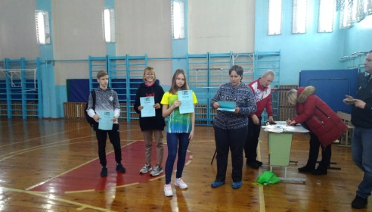
Азбука права

Потребление табака препятствует нормальному росту и развитию ребёнка, вызывает физиологическую зависимость способствует возникновению хронических лёгочных и сердечно-сосудистых болезней, увеличивает риск онкологических заболеваний, снижает репродуктивную способность и сокращает продолжительность жизни.
Федеральным законом от 23.02.2013 № 15-ФЗ «Об охране здоровья граждан от воздействия окружающего табачного дыма и последствий потребления табака» признано недопустимым потребление табака несовершеннолетними.
Ответственность за нарушение указанных требований предусмотрена ст.ст. 6.23, 14.53, 5.27 Кодекса Российской Федерации об административных правонарушениях.
Совушкины новости

Наша редакция предоставляет всем возможность выбрать главную тему следующего выпуска газеты. Напишите номер темы, опустите листок с указанной цифрой в ящик для голосования в конференц-зале.

Выбираем тему
следующего номера
1) Всемирный день радио
2) День зимних видов спорта

Потребление табака препятствует нормальному росту и развитию ребёнка, вызывает устойчивую психофизиологическую зависимость, способствует возникновению хронических бронхолёгочных и сердечно-сосудистых болезней, увеличивает риск онкологических заболеваний, снижает репродуктивную способность и сокращает продолжительность жизни.
Федеральным законом от 23.02.2013 № 15-ФЗ «Об охране здоровья граждан от воздействия окружающего табачного дыма и последствий потребления табака» признано недопустимым потребление табака несовершеннолетними.
Ответственность за нарушение указанных требований предусмотрена ст.ст. 6.23, 14.53, 5.27 Кодекса Российской Федерации об административных правонарушениях.

